КОНСПЕКТ
ОБРАЗОВАТЕЛЬНОЙ ДЕЯТЕЛЬНОСТИ
для детей подготовительной группы с ОНР

Коррекционно-образовательные цели. Закрепление и расширение представлений об овощах и фруктах, их цвете, форме, вкусе. Совершенствование грамматического строя речи (образование и использование прилагательных от существительных). Закрепление навыка составления описательного рассказа по схеме.
Коррекционно-развивающие цели. Развитие связной речи, речевого слуха, зрительного внимания, общей моторики.
Коррекционно-воспитательные цели. Формирование положительной установки на участие в занятии, доброжелательных отношений, навыков взаимодействия и сотрудничества. Воспитание бережного отношения к природе.
Оборудование. Натуральные овощи и фрукты. Изображение Чиполлино, три разноцветные коробки предметные картинки с изображениями овощей и фруктов. Схема для составления описательного рассказа, две кастрюли.
Предварительная работа.
Ход занятия

1. Организационный момент. (Формирование положительной установки детей на участие в занятии. Развитие слухового внимание и памяти)
Логопед: Послушайте стихотворение, запомните какие овощи росли в огороде.
Посадила баба Фекла в огороде лук да свеклу.
А любимый внук Антошка посадил чеснок с картошкой,
И морковку, и капусту, чтобы борщ был летом вкусный.
Не забыл про помидоры: посадил их вдоль забора,
Огурцы, укроп, петрушку — чтоб любили все друг дружку.
Витаминный огород требует больших хлопот.
Баба Фекла в борщ кладет все, что у нее растет.
Сядет за стол тот, кто назовёт овощи, растущие в огороде бабы Фёклы.
Дети называют овощи и садятся на места.
2. Игра «Четвертый лишний». (Развитие зрительного внимания, восприятия, мышления.)
Логопед приглашает детей за стол и выкладывает в ряд яблоко, огурец, баклажан и картофель.
Логопед. Посмотрите на то, что лежит перед вами. Подумайте, что здесь лишнее и почему. Я немного подскажу вам: вспомните, где растет то, что лежит на столе. Так что же лишнее?
Дети. Огурец.
Логопед. Верно. А почему?
Дети. Он растет в огороде.
Логопед. А все остальное где растет?
Дети. В саду.
Логопед. Верно, огурец — овощ, а все остальное — фрукты.
Логопед выкладывает на стол зеленое яблоко, зеленую грушу, огурец и помидор и, если дети затрудняются, подсказывает, что нужно обратить внимание на цвет.
Логопед. А что лишнее теперь?
Дети. Помидор.
Логопед. Почему?
Дети. Он красный.
Логопед. А все остальное какого цвета?
Дети. Зеленого.
Логопед. Верно. Молодцы. Похлопайте себе.
3. Игра «Поможем Чиполлино». (Уточнение словаря. Классификация овощей и фруктов по месту произрастания. Совершенствование грамматического строя речи: согласование прилагательных с существительными в роде и числе.)
Логопед помещает на наборное полотно игровое поле, на котором изображен Чиполлино У его ног стоят три коробки. В коробках сделаны прорези. В прорезь средней (зеленой) коробки вставлено несколько предметных картинок с изображениями овощей и фруктов (редиса, груши, помидора, репки, слив).
Логопед. Это Чиполлино. Он хочет с вами поиграть. В зеленой коробке у Чиполлино лежат овощи и фрукты. Их нужно разложить по разным коробкам. Чиполлино просит вас положить в желтую коробку только фрукты, а в красную коробку только овощи. Вспомните, где растут фрукты?
Дети. В саду, на деревьях.
Логопед. Правильно. А овощи?
Дети. В огороде, на грядках, в теплице.
Логопед. Верно. Вы по очереди будете подходить к клоуну и выполнять его задание. Вы не просто будете называть овощ или фрукт, но и говорить, какой он по цвету, например: красный редис.
Дети по очереди подходят к наборному полотну, выбирают картинку из зеленой коробки, вставляют ее в прорезь желтой или красной коробки, комментируют свои действия.
1-й ребенок. Зеленая груша.
2-й ребенок. Красный помидор.
3-й ребенок. Желтая репка.
4-й ребенок. Синие сливы.
Логопед. Молодцы. Вы правильно разложили картинки. Что лежит в красной коробке?
Дети. Овощи.
Логопед. А в желтой коробке?
Дети. Фрукты.
Логопед. Чиполлино очень доволен вами и благодарит за помощь.
4. Физминутка:
Грабли в руки взяли, грядки причесали,  Мы водой прохладной грядки поливали!  Раз-два, раз-два! Грядки поливали. | выполняют имитирующие  движения.
Семена редиса в землю мы сажали  Раз-два, раз-два! Вот как мы сажали! | - наклоны вперед  - повороты вправо – влево

5. Упражнение «Телеграф». (Работа над слоговой структурой слова. Проговаривание трёхсложных слов.)
Логопед. А теперь поиграем в игру «Телеграф». Я буду проговаривать и простукивать слово. За мной точно так же проговорить и простукать это слово должны вы все по цепочке.
Логопед произносит и простукивает слова: «по-ми-дор», «кар-то-фель», «о-гу-рец». Дети повторяют и простукивают каждое слово вслед за логопедом по цепочке.
Логопед. Какие молодцы! Наш телеграф не сломался, вы не сделали ошибок.
6. Упражнение «Назови блюдо» (образование относительных прилагательных)
Сок из яблок — это сок (какой?) — яблочный.
груши — грушевый апельсина — апельсиновый
лимона - лимонный банана — банановый
персика — персиковый абрикоса — абрикосовый
моркови - морковный тыквы - тыквенный
суп из свёклы - свекольный салат из огурцов - огуречный
7. Упражнение «Расскажи-ка!» (Составление описательного рассказа).
Логопед: Чиполлино оставил шпаргалку для составления рассказа об овоще или фрукте. Давайте воспользуемся ей. Что это? – цвет – форма – размер – вкус – где растёт – что из него готовят? Дети составляют рассказ..
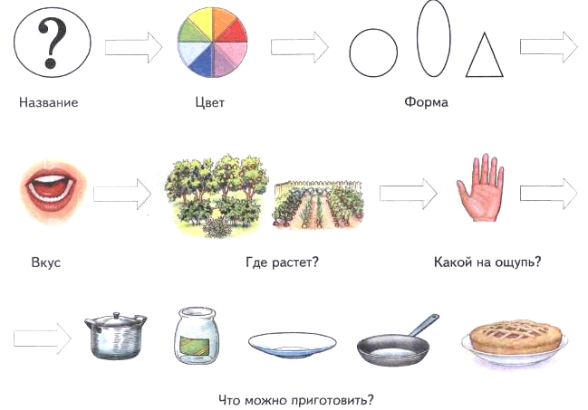
8. Игра «Поварята» Дети делятся на две команды. На полу разложены картинки овощей и фруктов. По сигналу логопеда одна команда должна сварить овощной суп, собрав в кастрюлю все овощи, а вторая команда готовит компот, собирая в свою кастрюлю фрукты.

9. Окончание занятия. (Оценка работы детей.)
Логопед. Занятие подошло к концу. Давайте вспомним, чем мы занимались сегодня. О чем говорили?
Дети. Мы говорили о фруктах и овощах
Логопед просит детей оценить работу товарищей.

